El organigrama informal en las organizaciones. Una aproximación desde el análisis de redes sociales.

José Luis Molina

Divisió d’Antropologia social

Universitat Autònoma de Barcelona

Resum: Els estudis Hawthorne van iniciar en el primer quart del segle XX una línea d’investigació centrada en l’anàlisi de les relacions informals com a font d’influència en entorns organitzatius. L’anàlisi de xarxes socials ens permet actualment aproximar-nos a l’estructura de relacions d’una organització d’una varietat de formes. Aquesta estructura pot assimilar-se a grans trets a l’organigrama informal. D’aquesta forma és possible realitzar una anàlisi no-metafòrica de les estructures informals de relacions.

Introducción
Los estudios Hawthorne realizados en la Western Electric entre 1927 y 1932 pusieron de manifiesto la importancia de los factores sociales para la comprensión de la conducta organizativa. La organización científica del trabajo taylorista basaba el aumento de la productividad en el diseño racional de la producción y en el establecimiento de un adecuado sistema de incentivos. Sin embargo, Elton Mayo y sus colaboradores, mostraron que el aumento de la productividad dependía sólo en parte de factores retributivos, ambientales y técnicos. Sus investigaciones de los factores psicosociales de la motivación y la productividad dieron inicio a la llamada Escuela de las Relaciones Humanas.
En el primer estudio los investigadores de Harvard se dedicaron a experimentar la productividad de un grupo de trabajadoras, manipulando directamente sus condiciones de trabajo. Su principal conclusión fue que la existencia de una supervisión amigable, más que los períodos de reposo o la retribución, era clave para explicar el aumento de la productividad. Éste es el conocido “efecto Hawthorne”: el simple hecho de prestar atención (por parte de los investigadores en este caso) a un trabajador/a aumenta su productividad aunque las condiciones ambientales de trabajo empeoren.
La segunda investigación consistió en la realización de 21.000 entrevistas (sobre una población de empleados de 40.000l) sobre los motivos de queja de los trabajadores, en un colosal intento de introducir la entrevista como técnica de intervención en el clima de la organización.
En la tercera, con la colaboración del antropólogo Lloyd Warner, se analizaron las relaciones informales en una sala destinada a la fabricación de paneles de telefonía, la Bank Wiring Room o sala de borneras. Esta investigación intentaba aplicar la observación participante, que tan buenos resultados estaba dando en pequeñas poblaciones exóticas, al estudio de organizaciones. Esta investigación puso de manifiesto la existencia de dinámicas informales de oposición y solidaridad entre los obreros. Estas dinámicas explicaban el mantenimiento constante de la productividad a pesar de la manipulación del sistema de incentivos. La novedad de este estudio fue la introducción de sociogramas y la explicación de fenómenos de influencia política a través de la estructura de relaciones en el seno de la organización.
La temática del organigrama informal nos remite directamente a esta investigación, a la idea de una red de influencias no previstas en el diseño racional.
La influencia de los estudios Hawthorne ha sido enorme en las ciencias sociales y en análisis de redes, del cual constituye una de sus fuentes. Precisamente los desarrollos producidos en el análisis de redes sociales nos permite en la actualidad aproximarnos de una forma no metafórica al establecimiento de esta red de influencias.
Nos proponemos en este artículo presentar una panorámica de los diferentes métodos existentes en la actualidad para el establecimiento de la red de relaciones en el seno de una organización. Esta red de relaciones se asimila al “organigrama informal”, al asumir que los fenómenos de influencia se relacionan directamente con la estructura de relaciones existente.

Organigrama y organigrama informal
Podemos definir organigrama como la disposición racional, consciente e institucionalizada de la división del trabajo. De hecho, la imagen que tenemos de organigrama se corresponde con la concepción weberiana de organización burocrática, según la cual la división del trabajo tiene que llevarse a cabo mediante divisiones funcionales no solapadas, con una jerarquía de coordinación y control y con procedimientos y reglas de actuación que garantizan relaciones formalizadas e impersonales entre sus miembros.
Un buen ejemplo de este tipo de organización lo encontramos en la descripción que hace Crozier de la Agencia Contable parisiense, oficinas dependientes del Ministerio de Hacienda, en la que en el momento de realizar la investigación trabajaban 4.500 personas.
El grupo básico de la Agencia Contable estaba formado por 4 personas operando pesadas máquinas contables o verificando los cálculos. Estos grupos trabajaban en salas en turnos de mañana y tarde bajo el mando de inspectores. Una sección estaba constituida por un centenar de empleados, con un jefe al mando. Este jefe disponía además de una sección especial con 24 personas que se ocupaban de los casos particulares y de la inspección y control generales. Cada conjunto de 10 secciones estaba dirigido por un jefe de división, el cual tenía a su cargo aproximadamente un millar de empleados. El jefe de división disponía de una mecanógrafa y de dos asistentes con grados de jefe de sección. La Agencia comprendía tres divisiones de este tipo y una cuarta que reagrupaba todos los servicios auxiliares: llegada y salida de correo, nuevas cuentas, clasificadores, equipos y suministros, mantenimiento, impresiones, etc. Un quinto jefe de división estaba teóricamente al mando de todo, con un staff de sólo 12 personas, y se ocupaba de los temas de personal y de la coordinación general.
Gráficamente podemos representar esta organización de la siguiente forma:
Ilustración 1. Organigrama simplificado de la Agencia Contable parisiense.
De hecho, esta concepción del organigrama, así como las mismas organizaciones burocráticas se corresponden con un nivel determinado de desarrollo de las tecnologías de la información. Efectivamente, los diferentes niveles de la organización burocrática se justifican no sólo por sus funciones de control (incorporada en el organigrama a través de unidades especiales para la supervisión) sino por su función de coordinación de actividades, necesaria por la especialización en unidades para aumentar su productividad y eficacia. Las salas, secciones y divisiones son, en este caso, los dispositivos que coordinan el trabajo de miles de empleados.
A la multiplicación de los niveles jerárquicos, típica de la organización burocrática, se añade la existencia de cuerpos auxiliares para transportar, reproducir y procesar información-papel en el seno de las organizaciones: conserjes, auxiliares administrativos, administrativos, secretarias ... Sin embargo, el registro y reparto de documentos, mecanografiar cartas, elaborar listados, ordenar, archivar, fotocopiar e, incluso, contestar el teléfono y mecanizar datos, son funciones asumidas cada vez más por dispositivos electrónicos. El correo electrónico, los buzones de voz, los sistemas EDI (intercambio electrónico de datos), el comercio electrónico... comunican directamente proveedores y consumidores de productos y servicios y hacen innecesarios tanto los niveles intermedios en las organizaciones como sus cuerpos auxiliares.
Aunque su papel es fundamental, las tecnologías de la información no explican totalmente la transformación que se está operando actualmente en las organizaciones. Siguiendo a Castells, esta transformación se debe también a la generalización de un nuevo paradigma organizativo que tiene su origen en la reestructuración que se produjo en las empresas capitalistas a partir de mediados de los 70 como consecuencia de la erosión de lo márgenes de beneficio. Esta reestructuración obligó a la incorporación de nuevas estrategias de producción y distribución, nacidas originalmente en el sector del automóvil (Toyota, Japón y Volvo, Suecia). Los principios de este nuevo modelo, conocido como toyotismo, son los siguientes:
- Cero productos almacenados: producción just-in-time. Esta estrategia exige adaptar continuamente la producción a las demandas del mercado, evitar los costes de almacenamiento y liderar un sector de proveedores entrenados en los métodos de la empresa matriz.
- Cero defectos: calidad total. Al control de la calidad se suma el aseguramiento y la mejora continua de la calidad, gracias a la participación de los trabajadores en el proceso.
- Organigramas planos, con amplia autonomía de las unidades y los trabajadores (empowerment).
Estas organizaciones se articulan, además, de forma flexible en redes de organizaciones (de proveedores, de clientes, de normalización) de forma que, por primera vez, la unidad no es la empresa u organización matriz, sino la misma red. Esta empresa-red –continúa Castells-- está constituida por segmentos de otras redes con las que comparten fines y medios aunque, por definición, sólo parcialmente.
Este paradigma organizativo centrado en la calidad, los organigramas planos, el empowerment de los trabajadores (participación, autonomía) también es aplicable al mundo de los servicios y, recientemente a las mismas administraciones públicas, que incorporan métodos de gestión del mundo de la empresa para dar respuesta a la creciente presión social para un aumento de su eficacia y eficiencia.
Una vez establecida la tendencia a la reducción de los niveles jerárquicos en las organizaciones y al establecimiento de formas flexibles de organización (la gestión por proyectos por ejemplo, típica de las empresas de consultoría o I+D), podemos abordar el estudio del organigrama formal y su correspondencia con el organigrama informal.
Desde el punto de vista del análisis de redes, el organigrama formal define las relaciones que deben llevarse a cabo en el seno de la organización: quién debe hablar o comunicarse con quién. En el ejemplo estudiado hace un momento las personas de una sección no tienen porqué relacionarse con las personas de otra sección o división: esta relación no está prevista en el diseño y, de entrada, no añade valor al trabajo de la organización. De hecho, el nivel jerárquico determina en gran parte la cantidad y calidad (en el sentido de poder) de las relaciones. Herminia Ibarra ha mostrado que el grado de correspondencia entre el organigrama formal y el informal es muy alto. De hecho, una estructura no puede ser entendida sin la otra y las estrategias de poder de los actores dependen del grado de alineamiento entre las dos estructuras.
Aunque el organigrama formal raramente está actualizado, pues constituye uno de las principales modos de intervención de la Dirección, nos permite establecer una primera aproximación al mapa del poder de la organización. Ahora bien, ¿cómo podemos dibujar un organigrama informal?

El establecimiento del organigrama informal
Los estudios de análisis de redes en organizaciones han recogido básicamente tres tipos de informaciones: relaciones de trabajo (work-flow, report to), relaciones de amistad (friendship o expressive relations) y relaciones de consejo (advice networks). En los estudios realizados por el autor en diferentes organizaciones públicas y privadas se han recogido informaciones sobre las redes de trabajo, amistad y ocio (relaciones fuera de la organización). Cada una de estas informaciones configura como se verá a continuación una red de relaciones diferente. Teóricamente, la suma de las tres redes debería constituir la red de relaciones de la organización –el organigrama informal.

Las opciones para el establecimiento de la estructura de relaciones de una organización son las siguientes:
- Observación directa.
- Muestreo.
- Informantes.
- Cuestionario de relaciones.
Se presenta a continuación cada una de las opciones.
Observación directa
La observación directa es difícilmente aplicable como método de recogida de datos relaciones en una organización. Un ejemplo bastará para ilustrar esta afirmación:
En el análisis de las interacciones de una sola persona durante dos días, los rresultados fueron los siguientes:
• ¡165 interacciones! 63 el primer día y 102 el segundo.
• 80 iniciadas por la persona en cuestión , 59 recibidas, 19 "encuentros en el pasillo" y 7 reuniones.
• 42 conversaciones telefónicas, 8 faxes, 105 cara-a-cara y 10 cartas.
• 77 de las interacciones duraron menos de un minuto, 24 menos de 2, 15 menos de 3 ...
Este ejemplo ilustra el alud de información en el que se encontraría un investigador que quisiese derivar relaciones de la observación directa. Este observador tendría que añadir a estas interacciones las interacciones de las 45 personas con las que establecieron relaciones en esos dos días (¡7.425 o más!) para poder disponer de una visión de conjunto de la red.
No se observan, por tanto, “relaciones” en el sentido de relaciones de trabajo, relaciones de amistad o relaciones de ocio. Se observan interacciones que es necesario interpretar, seguramente con la ayuda de los mismos implicados o con la ayuda de informantes, y es necesario abstraer los datos de la experiencia inmediata en categoría impuestas por el investigador para poder realizar el análisis.
Una alternativa rápida para poder establecer una aproximación a la red de la organización la constituyen sistemas de muestreo ensayados recientemente.
Muestreo
El muestreo de redes es todavía un problema no resuelto, al no poderse aplicar directamente los métodos de la estadística tradicional. La técnica de la bola-de-nieve es el procedimiento más utilizado para aproximarse cuantitativamente al tamaño de una red a partir de una muestra. Patrick Doreian y Ronald Burt han ensayado métodos para el establecimiento de los límites de una red y su estructura interna.
En el caso de Ronald Burt, se realizaron entrevistas durante 3 días a los miembros de una organización de 200 personas. Se entrevistaron en primer lugar informantes de forma que sus informes se solaparan a causa de su posición en la red. De estos informantes se obtuvieron 2,121 relaciones. Una vez analizados estos informes se estimó la fiabilidad de las diferentes relaciones recogidas mediante su comparación entre sí. Por último se extrapolaron las relaciones no conocidas de forma que fue posible obtener una red de 24,531 relaciones, con una densidad de 0,14%.
Sin entrar en detalles en la metodología utilizada por Doreian y Burt, el perfeccionamiento de los sistemas de muestreo es una de las condiciones para el avance del análisis de redes sociales. La obtención de datos fiables es el principal problema con el que se encuentra el investigador al intentar obtener datos sensibles a las relaciones de poder.
Estos ejemplos son interesantes porque utilizan informantes para ilustrar segmentos o partes de la red total. En el siguiente apartado estudiaremos en profundidad el uso de informantes que en principio pueden informarnos sobre la totalidad de la red objeto de estudio.
Informantes
Killworth y Bernard iniciaron en 1976 una serie de artículos que investigaban el grado de precisión de los informantes sobre los datos de su red social. El objetivo de estos trabajos era elucidar los mapas mentales que los informantes construían y usaban para orientarse en su red social. En la literatura generada a partir de esta línea de investigación se establecieron importantes principios como por ejemplo que (i) la precisión del conocimiento de un informante sobre las relaciones existentes en una red social están directamente relacionadas con su grado de interacción y que, (ii) a pesar que solemos equivocarnos en el corto plazo al explicar quién se relaciona con quién, somos bastantes buenos en reflejar inmediatamente las pautas de relación en el largo plazo.
Uno de los descubrimientos más importantes del análisis de redes sociales es que la percepción que las personas tienen de su red social está relacionada con la posición ocupada en dicha red. Es decir, que dos personas trabajando en un mismo Departamento de una organización durante años pueden dar cuenta de redes diferentes. En un estudio llevado a cabo en 1996 en la factoría de HP en Sant Cugat (Barcelona), la visión de la red de los dos informantes con los que trabajamos era totalmente diferente. De cada uno de ellos solicitamos que agrupasen en un tablero las etiquetas que contenían los nombres y apellidos de las 144 personas que formaban el departamento de I+D en ese momento. Una vez agruparon las etiquetas por grupos se les pidió en cada caso que dibujasen líneas que uniesen las etiquetas en función de tres tipos diferentes de relaciones: trabajo, amistad y ocio. Las redes construidas a partir de las informaciones de María, una informática recién llegada al Departamento pero con una actividad social muy amplia dentro de la organización y con una antigüedad de 8 años, son muy diferentes de las de Bill, un ingeniero mecánico estadounidense, trasladado hacía dos años al Departamento para trabajar en un proyecto de plotters de gran formato.

Red de amistad según María | Red de amistad según Bill
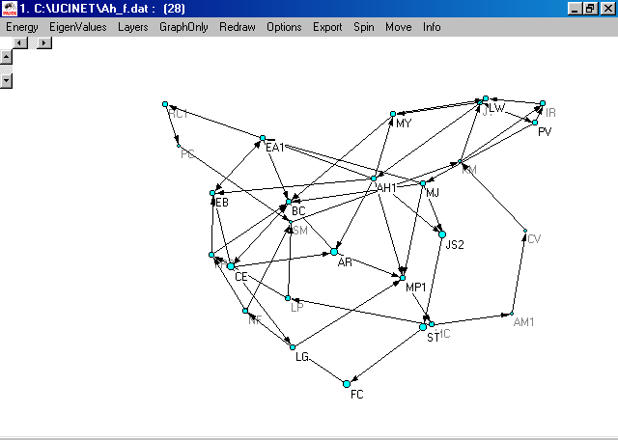 | 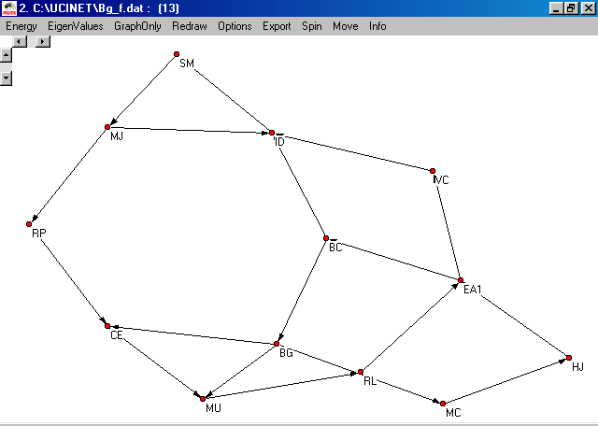
Ilustración 2. Informes de la red de amistad del Departamento de I+D
Como puede verse, el grado de información de las relaciones existentes en el Departamento es mucho más alto en el caso de María (AH1) que en el de Bill (BG).
Esta discrepancia es mucho más acusada en el caso de las relaciones de ocio. Hay que decir en este punto que la factoría de HP en Sant Cugat dispone de unas completas instalaciones deportivas y que estas actividades son promocionadas por la organización y permiten disponer de una amplia fuente de contactos sociales. La misma María se encargaba de organizar muchas de estas actividades.
Red de ocio según María | Red de ocio según Bill
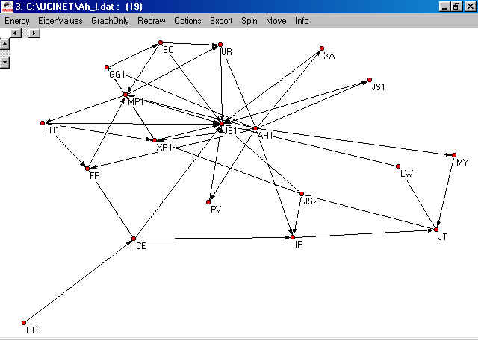 | 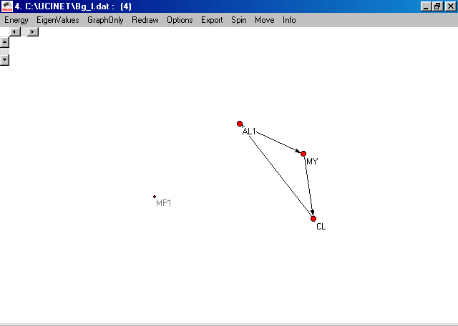
Ilustración 3. Informes de la red de ocio.
Sin embargo, a pesar de las grandes discrepancias en las dos redes anteriores, las relaciones de trabajo señaladas por los dos informantes eran bastante similares en cuanto a su volumen.
Red de trabajo según María | Red de trabajo según BIll
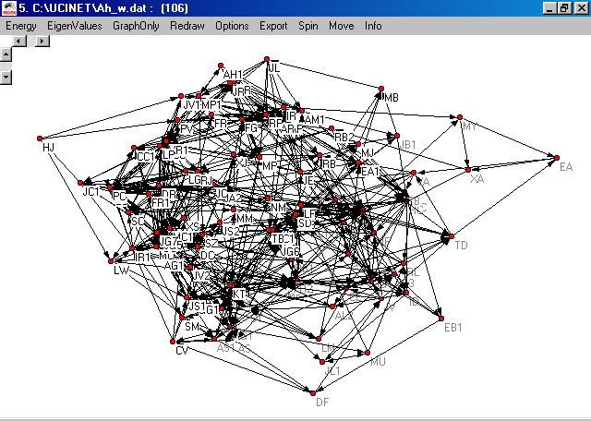 | 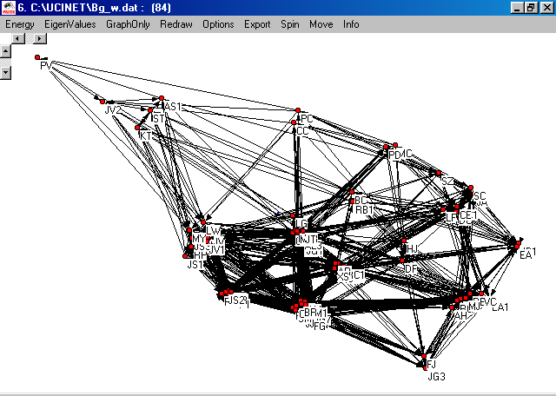
106 personas; 11,57 relaciones de media. | 84 personas, 31,62 relaciones de media.
Ilustración 4. Informes sobre la red de trabajo.
¿A qué se debe esta situación? No olvidemos que los datos recogidos corresponden a un entorno organizativo, por lo que las relaciones existentes están en buena medida determinadas por el organigrama formal. Por consiguiente, tanto María como Bill informaron de la existencia de una red compuesta por su propia información y por los supuestos organizativos. Es decir, que las relaciones no conocidas se han sustituido por las relaciones que deberían tener las personas en función de su lugar en el sistema clasificatorio de la organización. Si dos personas forman parte del mismo equipo de trabajo se asume que deben tener relación, al igual que supondríamos en el caso de dos profesores que pertenecen al mismo Departamento universitario o de dos alumnos de una clase. Esta tendencia a “completar los vacíos” (fill-in-the-blanks), fue señalada por Linton Freeman y puede aplicarse en general a la visión que los informantes tienen de sus redes personales. Naturalmente, la realidad es mucho más compleja y solamente los informantes que tienen un conocimiento profundo de la naturaleza de las relaciones existentes aciertan a reproducir una red próxima a la realidad.
Esto puede verse mejor en el caso de Bill, donde los grupos perceptibles en el sociograma se corresponden con los diferentes equipos de proyecto en funcionamiento en ese momento.
A este efecto hay que añadir otro: la tendencia a vernos como más centrales de lo que realmente somos en las relaciones que tenemos con los demás. Ronald Burt ha señalado que cuando informamos de las relaciones entre varias personas entre las cuales nos encontramos, tendemos a sobrevalorar nuestra capacidad para conectarlas, es decir, nuestra calidad de “puente” entre ellas. De nuevo, la realidad es bastante más compleja y esas personas acostumbran a tener o bien relaciones directas entre ellas o bien alternativas de conexión diferente de la nuestra. La siguiente ilustración puede apreciarse este efecto:
Ilustración 5. La realidad suele ser más próxima a la imagen de la derecha ...
Por último señalar en este punto que el grado de conocimiento de una red está directamente relacionado con la posición jerárquica. Es decir, que las personas con un nivel jerárquico mayor no sólo tienen más relaciones sino un conocimiento más profundo de las estructuras de relaciones existentes. Krackhardt ha demostrado que el nivel de calidad de la percepción de una persona de la red de una organización se corresponde claramente con su nivel jerárquico y que, además, este conocimiento es una de las bases de su poder.
Después de estas consideraciones queda manifiesta la necesidad de contrastar los testimonios de los informantes de forma que sea posible establecer una red intersubjetiva. Esta red intersubjetiva seleccionaría las relaciones más fiables, es decir, aquéllas mencionadas por las personas con las que existe relación directa. En otro lugar he propuesto una aproximación a este método.
Cuestionario de relaciones
Una alternativa a la utilización de informantes es el pase de un cuestionario de relaciones a los miembros de una organización. Una de los problemas de este método es que solemos obtener matrices rectangulares. Para poder analizar las matrices tenemos que extraer aquellos nodos que no tienen relaciones y construir una matriz cuadrada. En el siguiente ejemplo, extraído de una ONG para el Desarrollo de Barcelona, puede verse cómo 15 personas nombran relaciones con 21.

1 2 3 4 5 6 7 8 9 10 11 12 13 14 15 16 17 18 19 20 21
CarIsaM¦JMarRogLunXavDolEulJulJuaMarµngMarConAlfMonCarAznManTit
-- -- -- -- -- -- -- -- -- -- -- -- -- -- -- -- -- -- -- -- --
1 Carles 0 9 7 0 8 0 10 0 0 0 0 0 0 0 0 0 0 0 0 0 0
2 Isabel 0 0 10 0 0 7 8 0 9 0 0 0 0 0 0 0 0 0 0 0 0
3 MaJosé 0 7 0 0 0 0 10 9 6 0 0 0 0 0 8 0 0 0 0 0 0
4 Mart¡ 9 8 7 0 10 0 0 0 0 0 0 0 0 0 0 0 0 0 0 0 0
5 Roger 8 9 10 6 0 0 0 0 0 0 0 0 7 0 0 0 0 0 0 0 0
6 Luna 0 10 4 0 0 0 5 2 1 0 8 9 0 6 3 0 0 0 7 0 0
7 Xavier 2 6 10 0 0 8 0 7 5 0 0 0 0 0 9 4 3 1 0 0 0
8 Dolors 0 7 8 0 0 5 9 0 6 0 0 0 0 0 10 0 0 0 0 0 0
9 Eul…lia 0 7 10 0 0 5 8 6 0 0 0 0 0 0 9 0 0 0 0 0 0
10 Julio 0 10 9 0 0 8 4 5 7 0 0 0 0 0 0 0 0 0 0 0 6
11 JuanM 0 8 0 0 0 10 0 0 0 0 0 9 0 0 0 0 0 0 0 0 0
12 Mariano 0 8 0 0 0 10 0 0 0 0 9 0 0 0 0 0 0 0 0 0 0
13 Àngel 4 10 9 2 5 7 8 6 1 0 0 0 0 3 0 0 0 0 0 0 0
14 Marc 8 10 6 0 7 9 0 0 0 0 0 0 0 0 0 0 0 0 0 0 0
15 Manel 8 10 0 6 7 0 0 0 0 9 0 0 0 0 0 0 0 0 0 0 0

Ilustración 6. Matriz rectangular de relaciones de trabajo en una ONGD.
Si representamos esta matriz en un sociograma, podremos observar cómo alrededor de la red principal nos encontramos con nodos que reciben pero que no emiten relaciones.
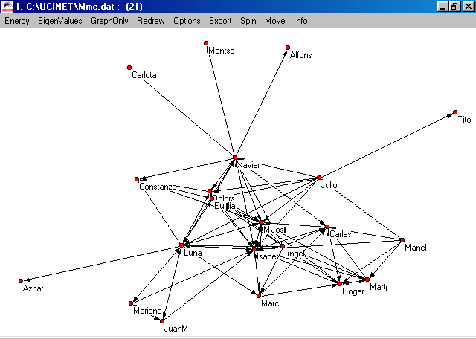
Ilustración 7. Red de relaciones de una ONGD.
Una vez extraídos los nodos en cuestión se obtuvo la siguiente matriz cuadrada:
1 2 3 4 5 6 7 8 9 10 11 12 13 14 15
CarIsaM¦JMarRogLunXavDolEulJulJuaMarµngMarMan
-- -- -- -- -- -- -- -- -- -- -- -- -- -- --
1 Carles 0 9 7 0 8 0 10 0 0 0 0 0 0 0 0
2 Isabel 0 0 10 0 0 7 8 0 9 0 0 0 0 0 0
3 MaJosé 0 7 0 0 0 0 10 9 6 0 0 0 0 0 0
4 Martí 9 8 7 0 10 0 0 0 0 0 0 0 0 0 0
5 Roger 8 9 10 6 0 0 0 0 0 0 0 0 7 0 0
6 Luna 0 10 4 0 0 0 5 2 1 0 8 9 0 6 0
7 Xavier 2 6 10 0 0 8 0 7 5 0 0 0 0 0 0
8 Dolors 0 7 8 0 0 5 9 0 6 0 0 0 0 0 0
9 Eulàlia 0 7 10 0 0 5 8 6 0 0 0 0 0 0 0
10 Julio 0 10 9 0 0 8 4 5 7 0 0 0 0 0 0
11 JuanM 0 8 0 0 0 10 0 0 0 0 0 9 0 0 0
12 Mariano 0 8 0 0 0 10 0 0 0 0 9 0 0 0 0
13 Àngel 4 10 9 2 5 7 8 6 1 0 0 0 0 3 0
14 Marc 8 10 6 0 7 9 0 0 0 0 0 0 0 0 0
15 Manel 8 10 0 6 7 0 0 0 0 9 0 0 0 0 0
Ilustración 8. Matriz cuadrada asimétrica de relaciones de trabajo en una ONGD
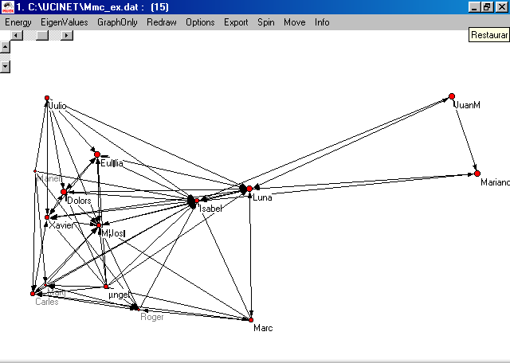
Ilustración 9. Red de relaciones de una ONGD
En el sociograma de la Ilustración 9 puede apreciarse como Mariano y Juan M. Se relacionan con la organización a través de Luna e Isabel. También es posible ver como Xavier, Dolors, María José y Eulàlia, forman un núcleo denso de relaciones.
La organización que estamos analizando estaba compuesta por personal profesional (Luna, Isabel, Xavier, Dolors, María José, Eulàlia y Constanza –no reflejada en el sociograma anterior), objetores de conciencia y voluntarios. En el momento de realizar la investigación (enero de 1997), las ONGD todavía acogían objetores de conciencia para la realización de la prestación social sustitutoria del servicio militar. Estos objetores, que trabajaban unas cuatro horas diarias de lunes a viernes estaban asignados formalmente a uno de los cuatro departamentos de la organización (Administración, Comunicación, Proyectos, Farmacia). El organigrama de la organización era el siguiente:
Ilustración 10. Organigrama de una ONGD
La Junta estaba formada por voluntarios y era el órgano de dirección máximo de la organización. La Junta nombraba al gerente (Xavier), del cual dependían el resto de unidades. Luna llevaba el Departamento de Comunicación y los voluntarios (Juan M y Mariano en este caso). Marc, un objetor, estaba asignado a este Departamento. El Departamento de proyectos constaba de dos personas, Dolors y Constanza. Esta última también coordinaba el trabajo de la farmacia. El Departamento de Administración estaba llevado por María José, con la ayuda de Eulàlia y, en menor medida de Isabel, la secretaria de la ONGD.
A través de una serie de análisis CONCOR de la matriz cuadrada ha sido posible el establecimiento de varios grupos de la organización. Estos análisis nos permiten aproximarnos al organigrama informal de la organización.
En el primer análisis solamente procederemos a la identificación de dos grupos en función de su densidad de relaciones. Estos dos grupos, como puede verse en la ilustración siguiente, establecen una clara diferencia entre la estructura profesional (el segundo grupo) con la estructura de objetores y voluntarios.

1 5 10 4 15 13 14 11 12 3 2 9 6 7 8
Ca Ro Ju Ma Ma Án Ma Ju Ma Mª Is Eu Lu Xa Do
+------------------------------------------------+
1 Carles ¦ 8 ¦ 7 9 10 ¦
5 Roger ¦ 8 6 7 ¦ 10 9 ¦
10 Julio ¦ ¦ 9 10 7 8 4 5 ¦
4 Martí ¦ 9 10 ¦ 7 8 ¦
15 Manel ¦ 8 7 9 6 ¦ 10 ¦
13 Ángel ¦ 4 5 2 3 ¦ 9 10 1 7 8 6 ¦
14 Marc ¦ 8 7 ¦ 6 10 9 ¦
11 JuanM ¦ 9 ¦ 8 10 ¦
12 Mariano ¦ 9 ¦ 8 10 ¦
+----------------------------+-------------------¦
3 MªJosé ¦ ¦ 7 6 10 9 ¦
2 Isabel ¦ ¦ 10 9 7 8 ¦
9 Eulàlia ¦ ¦ 10 7 5 8 6 ¦
6 Luna ¦ 6 8 9 ¦ 4 10 1 5 2 ¦
7 Xavier ¦ 2 ¦ 10 6 5 8 7 ¦
8 Dolors ¦ ¦ 8 7 6 5 9 ¦
+------------------------------------------------+
Ilustración 11. CONCOR con dos particiones
En el siguiente análisis, hemos procedido a dividir cada grupo en dos subgrupos. El resultado es el siguiente:
1 5 10 4 15 13 14 11 12 6 2 9 3 7 8
Ca Ro Ju Ma Ma Án Ma Ju Ma Lu Is Eu Mª Xa Do
+----------------------------------------------------+
1 Carles ¦ 8 ¦ ¦ 9 ¦ 7 10 ¦
5 Roger ¦ 8 6 7 ¦ ¦ 9 ¦ 10 ¦
10 Julio ¦ ¦ ¦ 8 10 ¦ 7 9 4 5 ¦
4 Martí ¦ 9 10 ¦ ¦ 8 ¦ 7 ¦
15 Manel ¦ 8 7 9 6 ¦ ¦ 10 ¦ ¦
13 Ángel ¦ 4 5 2 ¦ 3 ¦ 7 10 ¦ 1 9 8 6 ¦
+-------------------+----------+-------+-------------¦
14 Marc ¦ 8 7 ¦ ¦ 9 10 ¦ 6 ¦
11 JuanM ¦ ¦ 9 ¦ 10 8 ¦ ¦
12 Mariano ¦ ¦ 9 ¦ 10 8 ¦ ¦
+-------------------+----------+-------+-------------¦
6 Luna ¦ ¦ 6 8 9 ¦ 10 ¦ 1 4 5 2 ¦
2 Isabel ¦ ¦ ¦ 7 ¦ 9 10 8 ¦
+-------------------+----------+-------+-------------¦
9 Eulàlia ¦ ¦ ¦ 5 7 ¦ 10 8 6 ¦
3 MªJosé ¦ ¦ ¦ 7 ¦ 6 10 9 ¦
7 Xavier ¦ 2 ¦ ¦ 8 6 ¦ 5 10 7 ¦
8 Dolors ¦ ¦ ¦ 5 7 ¦ 6 8 9 ¦
+----------------------------------------------------+
Ilustración 12. CONCOR con cuatro particiones
Como puede apreciarse, Luna e Isabel para la estrcutura profesional y Mariano y Juan M. para la estructura no profesional forman grupos separados que pueden apreciarse en el sociograma. Estas personas realizan o dan soporte a tareas de sensibilización y de comunicación de las actividades de la ONGD. Por otra parte, la densidad de relaciones entre Gerencia, Proyectos y Administración indica las prioridades de la estructura formal de la organización en la gestión de proyectos de cooperación: elaboración de proyectos de cooperación susceptibles de ser financiados, compra de equipos, soporte a los cooperantes, envio de suministros ... El Departamento de Farmacia sólo existe en el papel como una entidad separada. El resto de personas (objetores) realizan funciones de apoyo al resto de la organización.
Los análisis podrían multiplicarse. Sin embargo, creemos haber demostrado que es posible aproximarse al organigrama informal de una organización utilizando los métodos y técnicas del análisis de redes sociales. De esta forma disponemos de una herramienta adicional para el análisis social de las organizaciones.

Bibliografía
BONAZZI, Giuseppe (1994). Història del pensament organitzatiu [Storia del pensiero organizzativo]. Vic: Eumo editorial.
BRASS, Daniel J.(1984). "Being in the Right Place: A Structural Analysis of Individual Influence in a Organization", Administrative Science Quartely, 29, 518-539.
BRASS, Daniel J., y Marlene E. BURKHARDT (1992). "Centrality and Power in Organizations" en NOHRIA y ECCLES op.cit.
BURT, Ronald S. (1992). "The Social Structure of Competition" en NOHRIA y ECCLES, op. cit.
BURT, Ronald S. y Don RONCHI (1994). "Measuring a large network quickly", Social Networks, vol. 16, No. 2, 91-136.
CASTELLS, Manuel (1997). La era de la información. Economía, sociedad y cultura. Vol 1. La sociedad red [The Information Age: Economy, Society and Culture. The Rise of the Network Society, 1996], Madrid: Alianza Editorial.
CO-OPERATION GROUP TO COMBAT DRUG ABUSE AND ILLICIT TRAFFICKING IN DRUGS (POMPIDOU GROUP) (1995). Handbook on snowball sampling. 22nd Meeting of experts in epidemiology, Strabourg, 4-5 May.
CROZIER, Michel (1965). El fenómeno burocrático [Le phénomène bureaucratique, 1965]. Madrid: Secretaría General Técnica de la Presidencia del Gobierno
DOREIAN, Patrick y Katherine L. WOODARD (1994). "Defining and locating cores and boundaries of social networks", Social Networks 16, 267-293.
ERICKSON, Bonnie H. (1981). "Network sampling in practice: some second steps", Social Networks 3, 127-136.
ERIKSON, Bonnie y T. A. NOSANCHUCK (1983). "Applied network sampling", Social Networks 5, 367-382
FREEMAN, L.C., A.K. ROMNEY y S.C. FREEMAN (1987). “Cognitive structure and informant accuracy”, American Anthropologist, 89, 310-325.
FREEMAN, Linton C. (1992). "Filling in the blanks: a theory of cognitive categories and the structure of social affilitation", Social Psychology Quarterly, 55 (2), 118-127.
IBARRA, Herminia (1992). "Structural Alignments, Individual Strategies, and Managerial Action: Elements Toward a Network Theory of Getting Things done" en NOHRIA y ECCLES, eds., op. cit. 143-164.
KILLWORTH, P.D. y H. R. BERNARD (1976). “Informant accuracy in social network data”, Human Organization, 35, 269-286.
KRACKHARDT, David (1990). "Assesing the Political Landscape: Structure, Cognition, and Power in Organizations", Administrative Science Quarterly, No. 35, 342-69.
MINTZBERG, Henry (1988). La estructuración de las organizaciones [The Structuring of Organizations (A Synthesis of the Research), 1979]. Barcelona: Ariel.
MOLINA, José Luis (1995). "Análisis de redes y cultura organizativa: una propuesta metodológica", REIS 71-72, Julio-Diciembre, 249-263.
LÓPEZ CAMPS, Jordi y Albert GADEA (1995). Servir al ciudadano. Barcelona: Edicions 2000.
NOHRIA, Nitin y ECCLES, Robert G. (eds.), (1992). Networks and Organizations. Structure, Form and Action. Boston: Harvard Business School Press.
OSBORNE, David y Ted GAEBLER (1994). La Reinvención del Gobierno. Barcelona: Paidós,
ROMNEY, A.K. y K. FAUST (1983). “Predicting the structure of a communicaction network from recalled data”, Social Networks 4, 285-304
WEBER, Max (1969). Economía y sociedad. Esbozo de sociología comprensiva [Wirtschaft und Gesellschaft, Grundriss der Verstehenden Soziologie, 1922]. México: F.C.E.

BONAZZI, Giuseppe (1994). Història del pensament organitzatiu [Storia del pensiero organizzativo]. Vic,
BRASS, Daniel J.(1984). "Being in the Right Place: A Structural Analysis of Individual Influence in a Organization", Administrative Science Quartely, 29, 518-539; BRASS, Daniel J., y Marlene E. BURKHARDT: "Centrality and Power in Organizations" en NOHRIA y ECCLES (eds.), (1992), Networks and Organizations. Boston: Harvard Business School Press. 191-215.
Cf. MINTZBERG, Henry (1988). La estructuración de las organizaciones [The Structuring of Organizations (A Synthesis of the Research), 1979]. Barcelona: Ariel.
Cf. WEBER, Max (1969). Economía y sociedad. Esbozo de sociología comprensiva [Wirtschaft und Gesellschaft, Grundriss der Verstehenden Soziologie, 1922]. México: F.C.E. Capítulo IX. Sociología de la dominación.
CROZIER, Michel (1965). El fenómeno burocrático [Le phénomène bureaucratique, 1965]. Madrid: Secretaría General Técnica de la Presidencia del Gobierno.
CASTELLS, Manuel (1997). La era de la información. Economía, sociedad y cultura. Vol 1. La sociedad red [The Information Age: Economy, Society and Culture. The Rise of the Network Society, 1996], Madrid: Alianza Editorial. Cf. Capítulo 3. La empresa red: cultura, instituciones y organizaciones de la economía informacional.
LÓPEZ CAMPS, Jordi y Albert GADEA (1995). Servir al ciudadano. Barcelona: Edicions 2000; OSBORNE, David y Ted GAEBLER (1994). La Reinvención del Gobierno. Barcelona: Paidós,
Para una discusión de la correspondencia entre el organigrama formal e informal ver IBARRA, Herminia (1992). "Structural Alignments, Individual Strategies, and Managerial Action: Elements Toward a Network Theory of Getting Things done" en NOHRIA y ECCLES, eds., op. cit. 143-164.
MOLINA, José Luis (1995). "Análisis de redes y cultura organizativa: una propuesta metodológica", REIS 71-72, Julio-Diciembre, 249-263.
CO-OPERATION GROUP TO COMBAT DRUG ABUSE AND ILLICIT TRAFFICKING IN DRUGS (POMPIDOU GROUP) (1995). Handbook on snowball sampling. 22nd Meeting of experts in epidemiology, Strabourg, 4-5 May; ERIKSON, Bonnie y T. A. NOSANCHUCK (1983). "Applied network sampling", Social Networks 5, 367-382; ERICKSON, Bonnie H. (1981). "Network sampling in practice: some second steps", Social Networks 3, 127-136.
DOREIAN, Patrick y Katherine L. WOODARD (1994). "Defining and locating cores and boundaries of social networks" ,Social Networks 16, 267-293.
BURT, Ronald S. y Don RONCHI (1994). "Measuring a large network quickly", Social Networks, vol. 16, No. 2, 91-136.
KILLWORTH, P.D. y H. R. BERNARD (1976). “Informant accuracy in social network data”, Human Organization, 35, 269-286.
ROMNEY, A.K. y K. FAUST (1983). “Predicting the structure of a communicaction network from recalled data”, Social Networks 4, 285-304; FREEMAN, L.C., A.K. ROMNEY y S.C. FREEMAN (1987) “Cognitive structure and informant accuracy”, American Anthropologist, 89, 310-325.
FREEMAN, Linton C. (1992). "Filling in the blanks: a theory of cognitive categories and the structure of social affilitation", Social Psychology Quarterly, 55 (2), 118-127.
Burt, Ronald S. (1992). "The Social Structure of Competition" en NOHRIA y ECCLES, op. cit.
KRACKHARDT, David (1990). "Assesing the Political Landscape: Structure, Cognition, and Power in organizations", Administrative Science Quarterly, 35, 342-69.
MOLINA, José Luis, op. cit.
CONCOR:convergencia de correlaciones iterativas. Análisis realizado con Ucinet IV de BORGATTI, EVERETT y FREEMAN (1994). http://www.analytech.com. Los sociogramas están representados con Pajek: http://vlado.fmf.uni-lj.si/pub/networks/pajek.

